Woniuboss4.0性能测试报告

一 测试内容
本次测试是针对xxx系统进行的压力测试，在交易接口中，只对交易接口进行性能测试。

二 测试方法
本次采用apache的开源测试工具jmeter，采用本地动态拼装请求数据并通过http协议post方式发送支付请求。并采用650张测试银行卡测试，其中大概有30张存在“新增客户”和“查询客户”情况。

三 测试目标
1) 获取在单机部署情况下最大TPS值
2) 是否可以达到原来预期值TPS：150

四 测试环境
环境 | 机器型号 | 操作系统 | 硬件cpu | 硬件mem | 内存
客户端 | lenovo | Windows7 | 64核 | 160G | 4G
服务端 | HP DL580 | linux | 64核 | 20G | 1G

- Jmteter负载测试，
共2个进程，其中新增客户80个线程，查询事务120个线程，并发用户数最多200

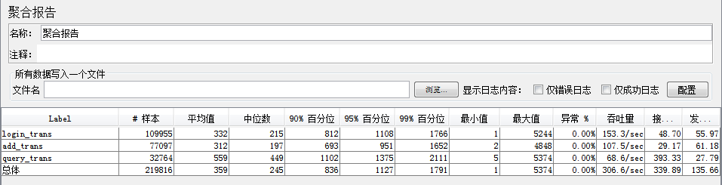
响应时间的变化图：
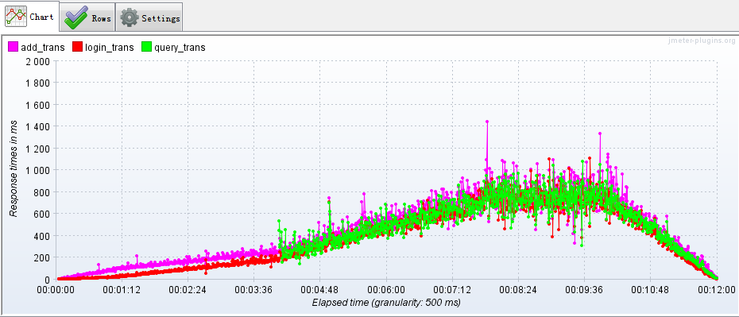
每秒事务数：
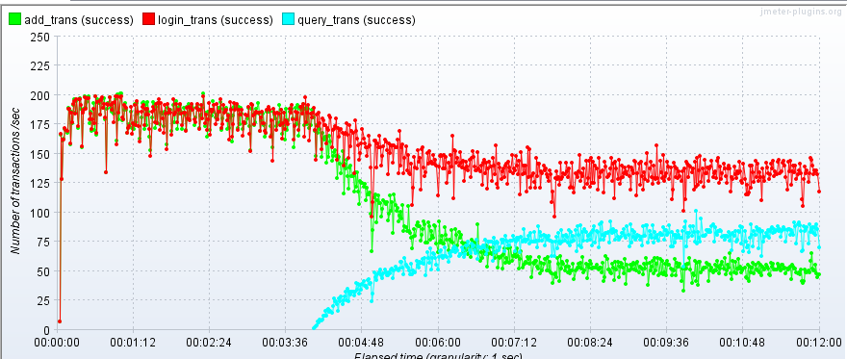
资源使用情况

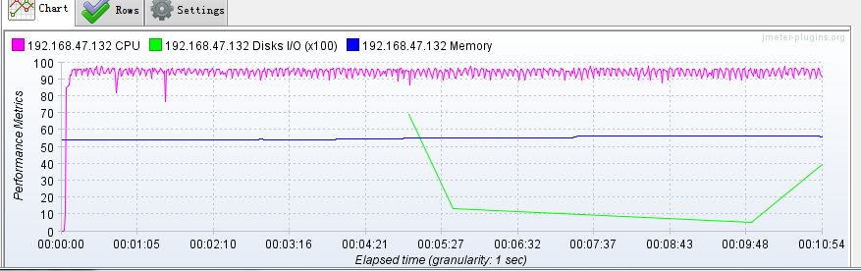
Cpu的使用已达到上限值，如要增加负载，建议使用更强大的cpu

本次测试通过；

